- Screenshot y URL de docs/diagnostico.md completo
INF384-lab2-20206234/docs/diagnostico.md at main · darkJCdark/INF384-lab2-20206234
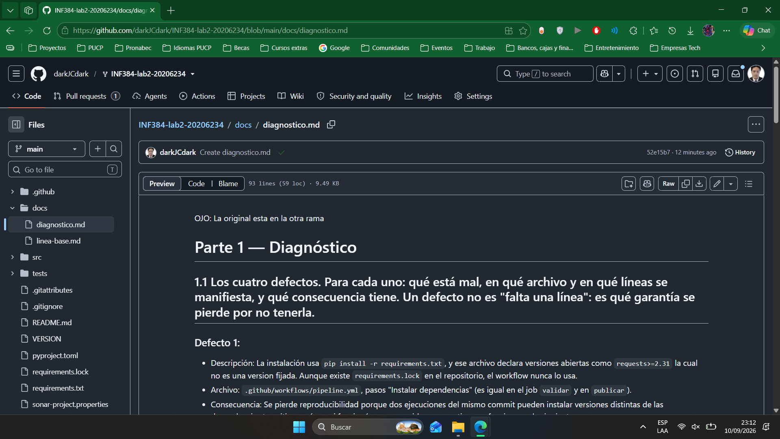
- Screenshot y URL de la ejecución fallida del pull request de la Parte 3
Feat/descuento por volumen otra vez by darkJCdark · Pull Request #3 · darkJCdark/INF384-lab2-20206234
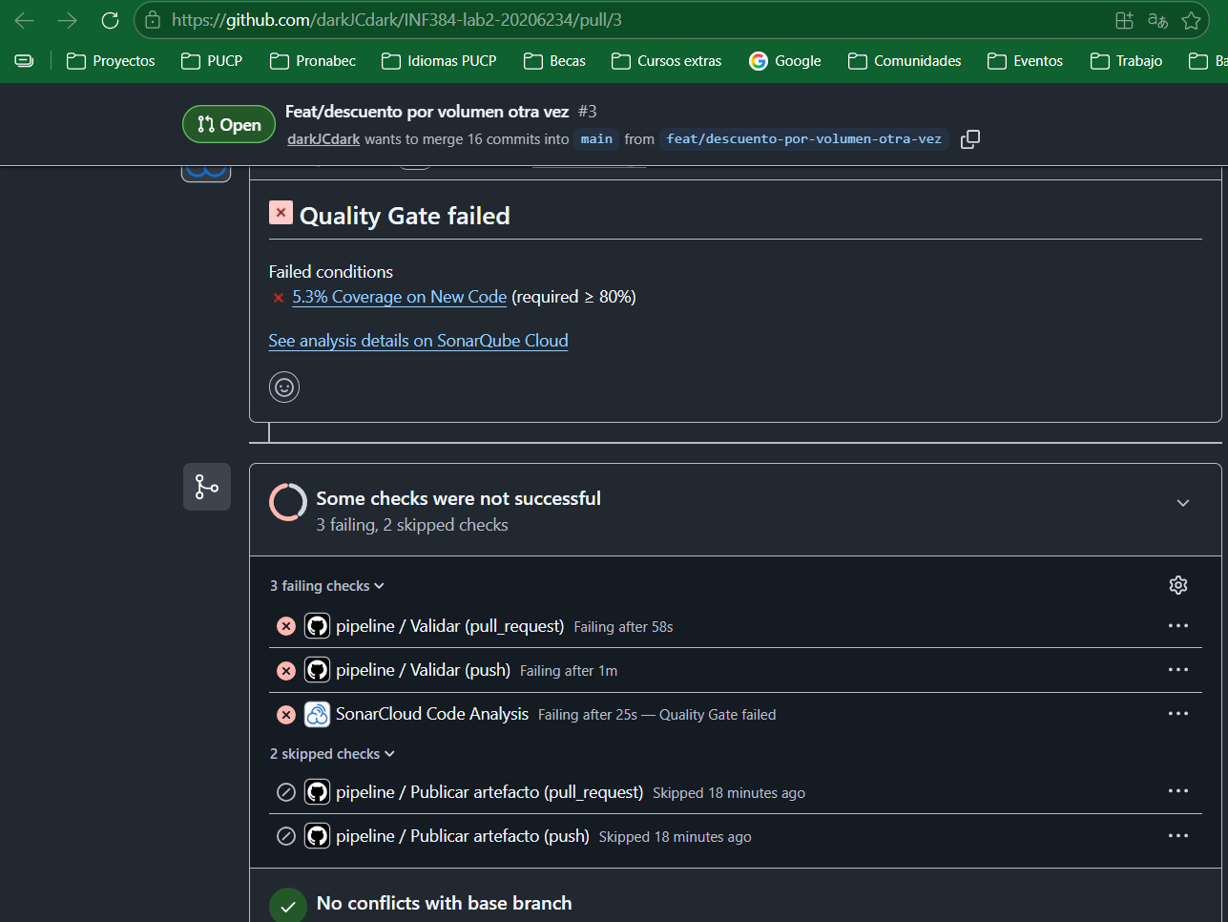
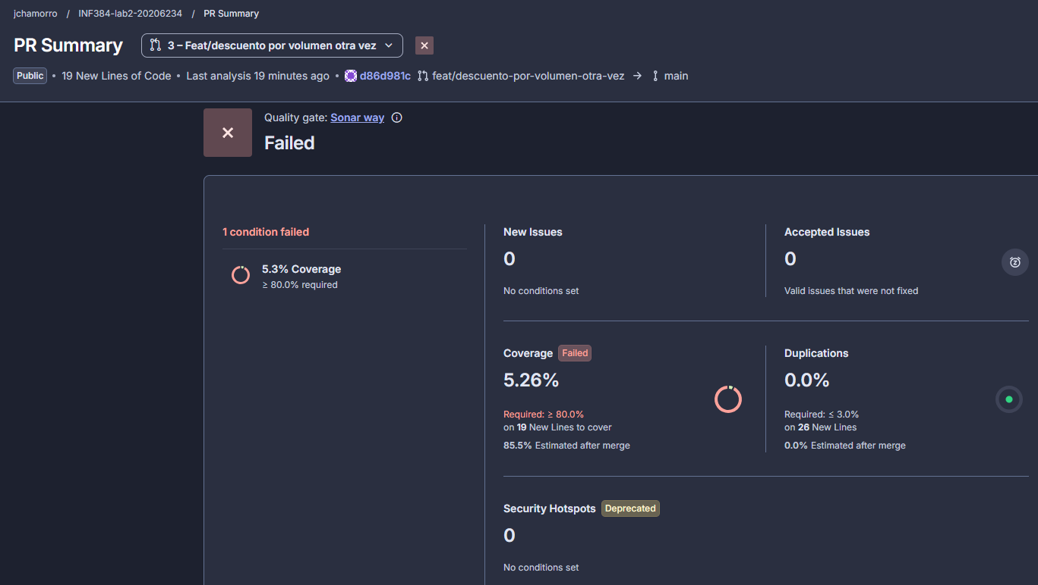
- Screenshot y URL de la ejecución exitosa en main que publicó el artefacto versionado
pipeline · darkJCdark/INF384-lab2-20206234@24f6a8e
